 | UNIVERSIDADE FEDERAL DE SANTA CATARINA  CENTRO DE CIÊNCIAS DA EDUCAÇÃO  COLÉGIO DE APLICAÇÃO | 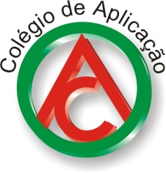
CONVITE

Florianópolis, 05 de dezembro de 2012.

Senhores pais ou responsáveis

Durante esta semana estamos promovendo um evento para os alunos das 7as séries para discutir questões relacionadas às drogas, a I Semana pela Vida. A programação completa encontra-se nos murais do colégio e estará disponível no site. Entre as atividades previstas está uma Mesa-redonda com a presença de psicólogos, terapeutas e instrutores do PROERD. Esta mesa é direcionada para pais e professores e visa problematizar o papel que nos cabe na formação dos jovens: as transformações por que passam os adolescentes, as relações familiares e os comportamentos de risco.
Assim, convidamos a todos: pais, professores e demais interessados que queiram se informar e discutir esse tema tão importante conosco.

Data: 06/12, quinta-feira
Horário: a partir das 18 horas

PROGRAMAÇÃO:
Apresentação cultural: Frevo, alunos dos 8os anos
Mesa-redonda: A adolescência e o consumo de drogas
Psic. Jaira Rodrigues
Psic. Esp. Rodrigo Espírito Santo Garcez
Instrutores do PROERD
Mediadora: Profa. Dra. Fernanda Müller

Contamos com a sua presença!
Atenciosamente,

Professores das 7as séries
Direção do Colégio de Aplicação
Coordenadorias de Pesquisa e Eventos
Associação de Pais e Professores

